**Lab 5.2 Classification (KNN&SVM) (13/5/2022)**

ລະຫັດນັກສຶກສາ: **205Q0010.19**

ຊື່ ແລະ ນາມສະກຸນ: **ທ້າວ ນູຊົ່ວ ເຮີ 3CW1**

1. ຈາກຄຳສັ່ງຂອງ Classification_KNN_SVM, ຈົ່ງແຍກຊຸດຂໍ້ມູນອອກເປັນສອງພາກສ່ວນຄື: ຊຸດຮຽນ 80% ແລະ ຊຸດທົດສອບ 20%?



2. ຈົ່ງສ້າງໂມເດວ KNeighborsClassifier ແລະ ທຳການປະມວນຜົນ (fit) ຊຸດຂໍ້ມູນ X_train

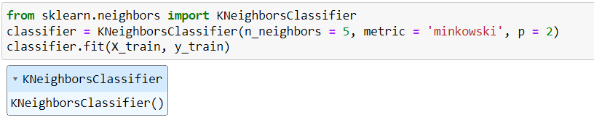

3. ຈົ່ງທົດສອບໂມເດວດ້ວຍການpredict(X_test).

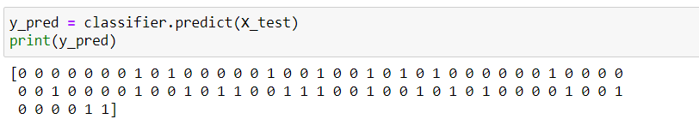

4. ຈົ່ງທຳການprocessing ດ້ວຍconfusion_matrix, ກຳນົດTP, TN, FP, FN

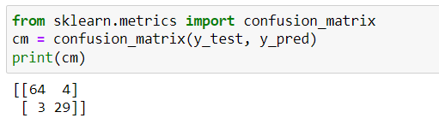

5. ຈົ່ງສະແດງຜົນດ້ວຍການສົມທຽບຄ່າຈິງ ແລະ ຄ່າຄາດເດົາຂອງ y_test ດ້ວຍນູບDataFrame

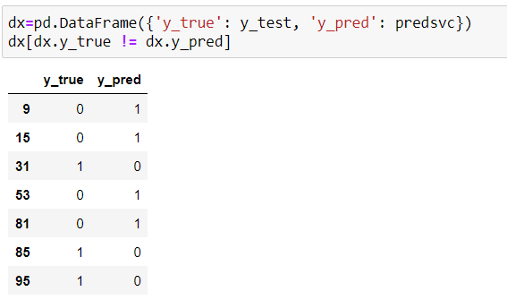

6.ຈົ່ງສະແດງຂໍ້ມູນຊຸດຮຽນ (X_train, y_train) ດ້ວຍGraph ບົນພື້ນຖານຊຸດຄຳສັ່ງ matplotlib.

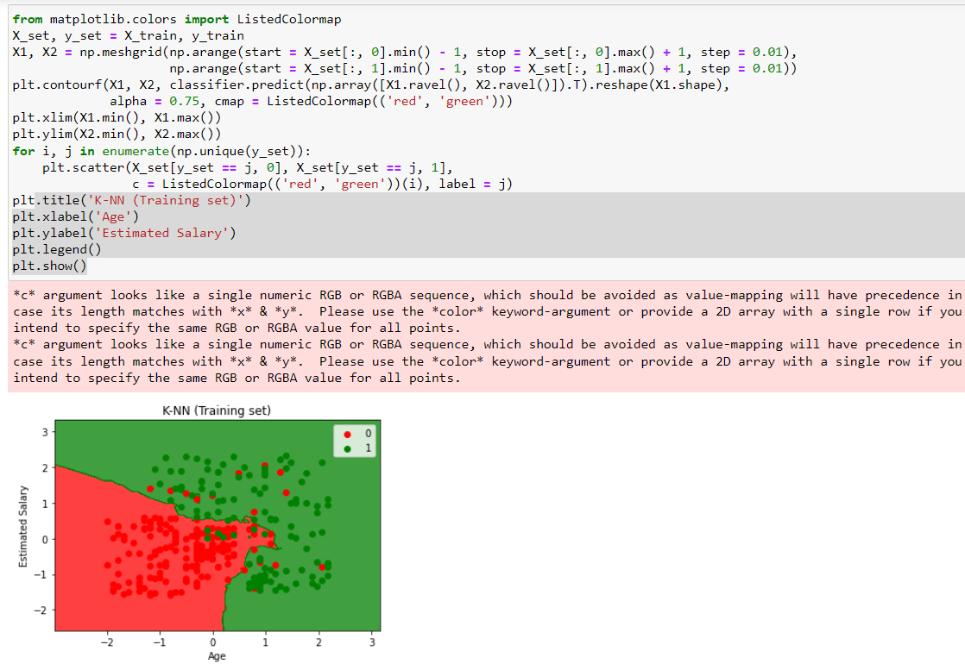

7.ຈົ່ງສະແດງຂໍ້ມູນຊຸດຮຽນ (X_test, y_test) ດ້ວຍGraph ບົນພື້ນຖານຊຸດຄຳສັ່ງ matplotlib

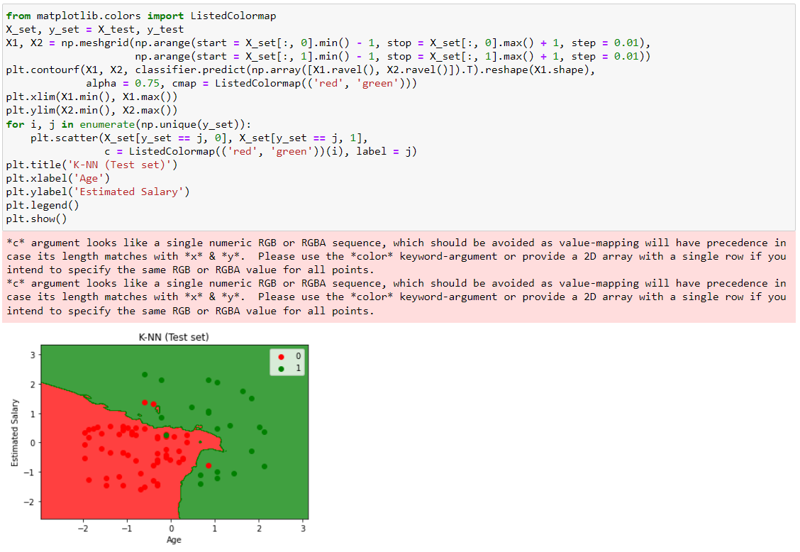

8. ຈົ່ງສ້າງໂມເດວ SVC ແລະ ທຳການປະມວນຜົນ (fit) ຊຸດຂໍ້ມູນ X_train

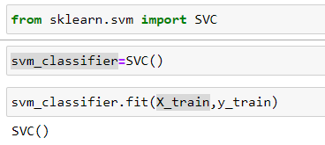

9. ຈົ່ງທົດສອບໂມເດວດ້ວຍການpredict(X_test).

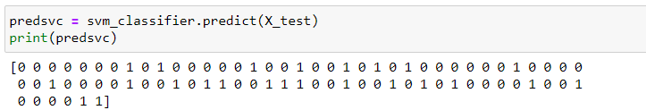

10. ຈົ່ງທຳການprocessing ດ້ວຍconfusion_matrix, ກຳນົດTP, TN, FP, FN

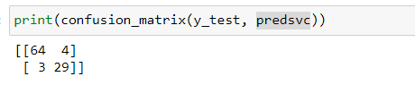

11. ຈົ່ງສະແດງຜົນດ້ວຍການສົມທຽບຄ່າຈິງ ແລະ ຄ່າຄາດເດົາຂອງ y_test ດ້ວຍນູບDataFrame

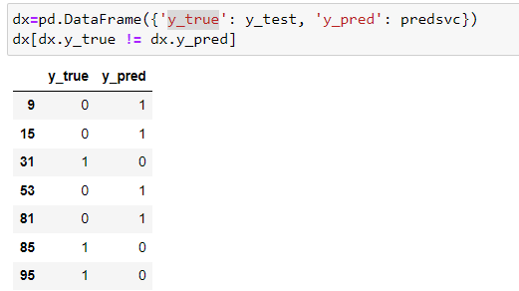

12.ຈົ່ງສະແດງຂໍ້ມູນຊຸດຮຽນ (X_train, y_train) ດ້ວຍGraph ບົນພື້ນຖານຊຸດຄຳສັ່ງ matplotlib.

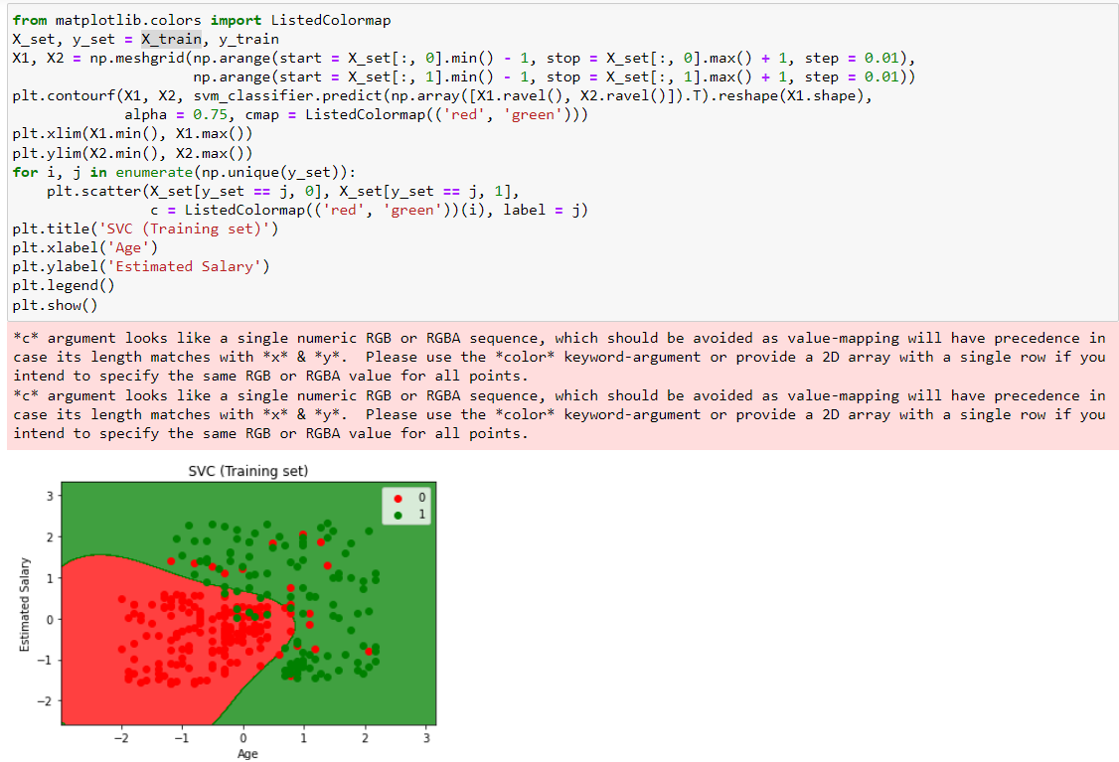

13. ຈົ່ງສະແດງຂໍ້ມູນຊຸດຮຽນ (X_test, y_tes) ດ້ວຍGraph ບົນພື້ນຖານຊຸດຄຳສັ່ງ matplotlib.